P.V. "De Combinatie"

1e Midfondvlucht vanuit Chevrainvilliers op 13 mei.
Aantal duiven in concours: 637.
Winnaar: Gijs Baan met duif 14-3413222
Snelheid:1590,89 m/pm.

Een nieuwe losplaats, Chevrainvilliers ligt ongeveer recht onder Parijs in het Parc Naturel Regional du Gâtinais francais. Afstand voor Middelburg ongeveer 370 kilometer.
Goed weer en een wind uit het Zuid Zuid Westen, niks in de weg en een goed verloop met de prijzen verdiend in 20 minuten.
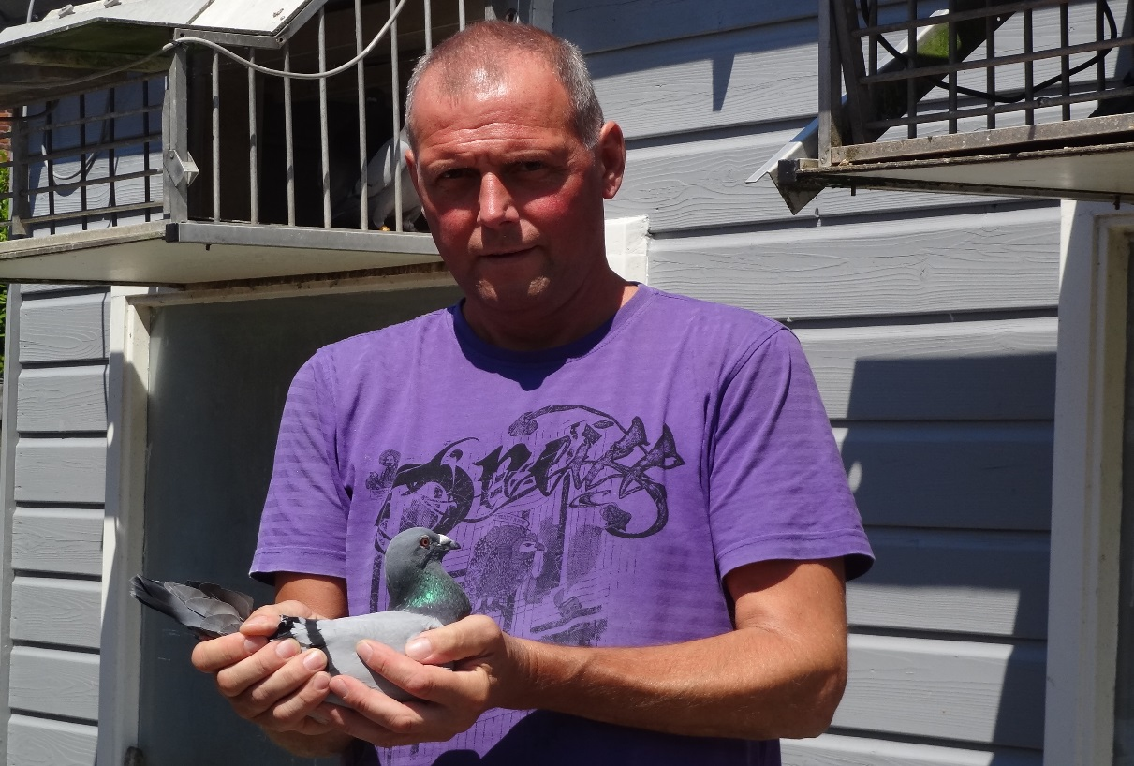

Gijs met de “Triple 2 “
De “Triple 2 “, oftewel de blauwe als weduwnaar gespeelde 14-3413222, speelt al weer voor de derde keer de hoofdrol in deze kroniek. Met een flink aantal kopprijzen in zijn geboortejaar, waaronder een eerste vanuit Meaux, gaf hij al aan uit het goede hout gesneden te zijn. Na als jaarling ook naar behoren gepresteerd te hebben met 13 prijzen in 2015 wederom een eerste prijs in 2016 vanuit Fontenay. Nu in 2017 dan de eerste vanuit Chevrainvilliers. Ook in Samenspel 7 een eerste tegen 1678 duiven. Opvallend bij alle 3 de vluchten snelheden boven de 1500 meter. Een duif dus die zich goed kan oriënteren en de kortste weg naar huis weet te vinden. Kop vliegen met wind mee heeft de triple 2 niet van een vreemde, zijn vader de 051 (zie hieronder) stormde al eens met meer dan 2100 meter per minuut binnen 2 uur van Breuil le Vert naar Middelburg.

En ook deze duif stamt weer af van duiven waar Gijs al veel plezier aan heeft beleefd. Zijn vader, de NL06-1156051 – afkomstig van Henk Biemans – is een echte allrounder die zelf in zijn vliegcarrière ook een 3-tal 1e prijzen wist te behalen, op de vluchten Breuil le Vert, Ruffec (5e NPO) en Bergerac. Moeder van de 222 is de NL07-3713383 en zij is weer een dochter van zijn inmiddels befaamde superkoppel.

Eén uitblinker van de week met 50% of meer: Combinatie Beekman en zoon met 11 van de 14. Zoals trouwens bijna elke week, Bram en Tom draaien tot nu toe een geweldig seizoen.

